人教物理2019高考一轮基础习选题（5）
李仕才
一、选择题
1、如图所示,一足够长的光滑平行金属轨道,轨道平面与水平面成θ角,上端与一电阻R相连,处于方向垂直轨道平面向上的匀强磁场中.质量为m、电阻为r的金属杆ab,从高为h处由静止释放,下滑一段时间后,金属杆开始以速度v匀速运动直到轨道的底端.金属杆始终保持与轨道垂直且接触良好,轨道的电阻及空气阻力均可忽略不计,重力加速度为g.则( C )
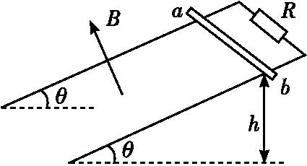
A.金属杆加速运动过程中的平均速度为
B.金属杆加速运动过程中克服安培力做功的功率大于匀速运动过程中克服安培力做功的功率
C.当金属杆的速度为时,它的加速度大小为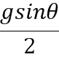
D.整个运动过程中电阻R产生的焦耳热为mgh-mv²
解析:对金属杆分析知,金属杆ab在运动过程中受到重力、轨道支持力和安培力作用,先做加速度减小的加速运动,后做匀速运动,因金属杆加速运动过程不是匀加速,故其平均速度不等于,故选项A错误;当安培力等于重力沿斜面的分力,即mgsin θ=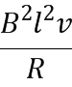时,杆ab开始匀速运动,此时v最大,F_{安}最大,故匀速运动时克服安培力做功的功率最大,选项B错误;当金属杆速度为时,F_{安}′=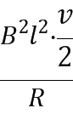=mgsin θ,所以F_{合}=
mgsin θ-F_{安}′=mgsin θ=ma,得a=,选项C正确;由能量守恒可得mgh-mv²=Q_{ab}+Q_{R},即mgh-mv²应等于电阻R和金属杆上产生的总焦耳热,选项D错误.
2、(多选)如图(a)，一物块在t＝0时刻滑上一固定斜面，其运动的v－t图线如图(b)所示．若重力加速度及图中的v₀、v₁、t₁均为已知量，则可求出( )
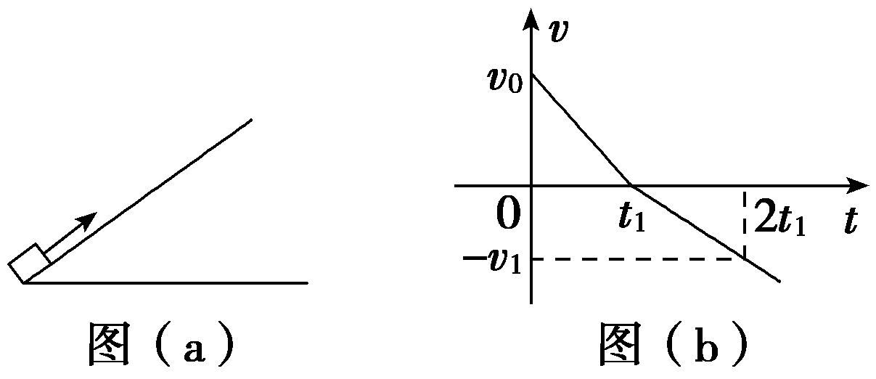
A．斜面的倾角
B．物块的质量
C．物块与斜面间的动摩擦因数
D．物块沿斜面向上滑行的最大高度
解析：选ACD.由题图(b)可以求出物块上升过程中的加速度大小为a₁＝，下降过程中的加速度大小为a₂＝.物块在上升和下降过程中，由牛顿第二定律得mgsin θ＋f＝ma₁，mgsin θ－f＝ma₂，由以上各式可求得sin θ＝，滑动摩擦力f＝，而f＝μF_{N}＝μmgcos θ，由以上分析可知，选项A、C正确．由v－t图象中横轴上方的面积可求出物块沿斜面上滑的最大距离，可以求出物块沿斜面向上滑行的最大高度，选项D正确．
3、距地面高5 m的水平直轨道上A、B两点相距3 m，在B点用细线悬挂一大小可忽略的小球，离地高度为h，如图。小车始终以6m/s的速度沿轨道匀速运动，经过A点时将随车携带的小球由轨道高度自由卸下，小车运动至B点时细线被轧断，最后两球同时落地。不计空气阻力，取重力加速度的大小g＝10 m/s²。可求得细线长为 ( )
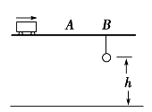
A．1.25 m B．2.25 m C．3.75 m D．4.75 m
【答案】C
【解析】小车上的小球自A点自由落地的时间t₁＝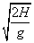，小车从A到B的时间t₂＝；小车运动至B点时细线轧断，小球下落的时间t₃＝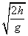；根据题意可得时间关系为t₁＝t₂＋t₃，即＝＋解得h＝1.25 m，即细线长为3.75米，选项C正确
4、如图所示，正三角形ABC的三个顶点固定了电量分别为－q、＋q和＋q(q＞0)的三个点电荷，K、P分别为AB和BC边的中点，下列说法正确的是( )
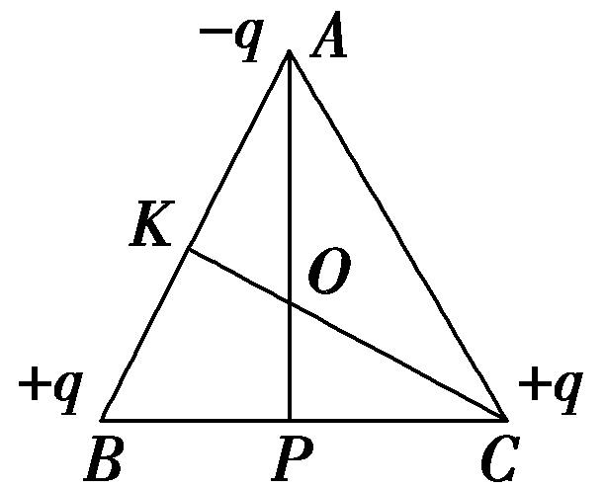
A．O点的电场强度小于P点的电场强度
B．P点的电场强度大于K点的电场强度
C．O点的电势低于K点的电势
D．O点的电势低于P点的电势
解析：选D.根据场强的叠加原理，P点的场强等于－q在P点形成电场的场强，而O点的场强等于两个＋q在O点场强以及－q在O点场强的叠加，由平行四边形定则可判断O点的电场强度大于P点的电场强度，选项A错误；K点的场强等于B点的＋q和A点的－q在K点的场强叠加，然后再与C点的＋q在K点的场强的合成，由平行四边形定则可判断P点的电场强度小于K点的电场强度，选项B错误；由电势叠加原理可知，O点的电势等于C点的＋q在O点形成电场的电势，而K点的电势等于C点的＋q在K点形成电场的电势，由距离关系可知O点的电势高于K点的电势，选项C错误；P点的电势等于两个＋q和一个－q在P点电势的叠加，由距离关系可知O点的电势低于P点的电势，选项D正确；故选D.
5、关于静电场的电场线,下列说法正确的是( C )
A.电场强度较大的地方电场线一定较疏
B.沿电场线方向,电场强度一定越来越小
C.沿电场线方向,电势一定越来越低
D.电场线一定是带电粒子在电场中运动的轨迹
解析:电场线的疏密表示场强的强弱,那么电场强度较大的地方电场线一定较密,故A错误;沿着电场线的方向,电势会降低,因此沿电场线方向电势越来越低,但电场线不一定越来越疏,则场强不一定越来越小,故B错误,C正确;电场线不一定与带电粒子的轨迹重合,只有电场线是直线,带电粒子的初速度为零或初速度方向与电场线方向在同一条直线上时,电场线才与带电粒子的轨迹重合,故D错误.
6、(2017·郑州市三模)(多选)如图所示为氢原子的能级图．用光子能量为13.06 eV的光照射一群处于基态的氢原子，下列说法正确的是( )
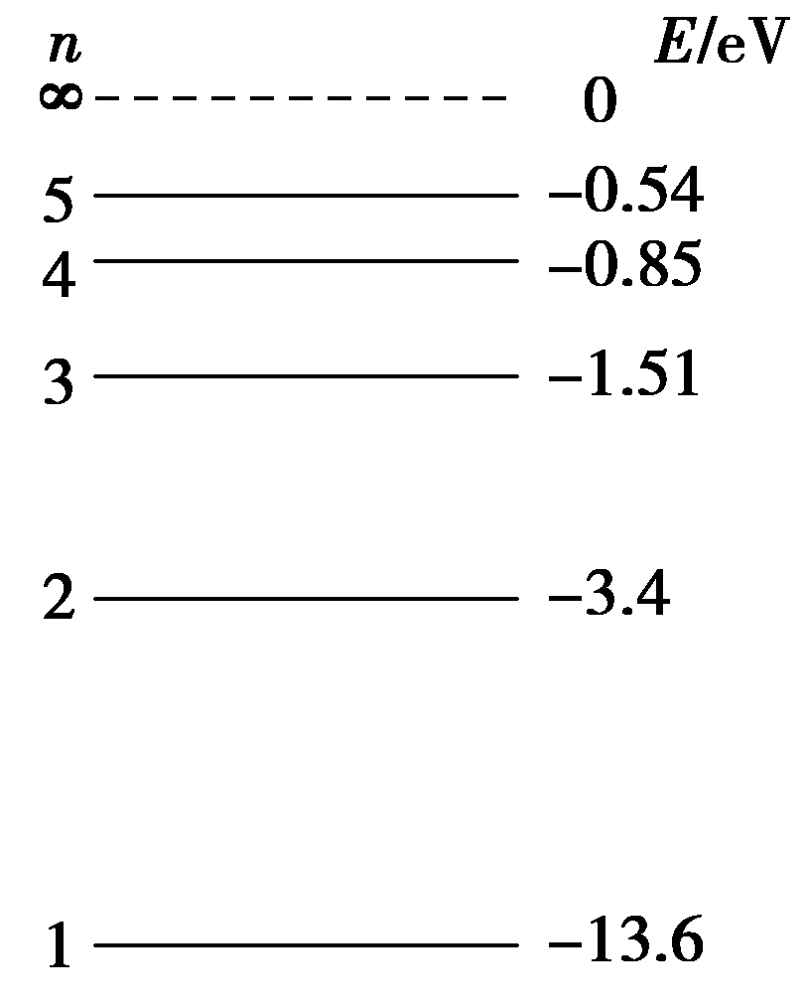
A．氢原子可以辐射出连续的各种波长的光
B．氢原子可能辐射出10种不同波长的光
C．氢原子从n＝4的能级向n＝3的能级跃迁时辐射光的波长最短
D．辐射光中，光子能量为0.31 eV的光波长最长
解析：选BD.氢原子只能辐射出不连续的几种波长的光．故A错误；因为(－13.6＋13.06)eV＝－0.54 eV，知氢原子能够跃迁到第5能级，根据C＝10知可能观测到氢原子辐射的不同波长的光有10种．故B正确；从n＝5能级跃迁到n＝1能级辐射的光子能量最大，波长最短．故C错误；从n＝5能级跃迁到n＝4能级辐射的光子能量最小，波长最长．光子能量为E₅－E₄＝[－0.54－(－0.85)]eV＝0.31 eV.故D正确．
7、在地面附近，存在着两个有边界的理想电场，边界AB将该空间分成上、下两个区域Ⅰ、Ⅱ，区域Ⅰ中有竖直向上的匀强电场，区域Ⅱ中有竖直向下的匀强电场，两区域电场强度大小相等，在区域Ⅰ中的P点由静止释放一个质量为m、电荷量为q的带电小球，小球穿过边界AB时的速度为v₀，进入区域Ⅱ到达M点时速度刚好为零，如图所示．已知此过程中小球在区域Ⅱ中运动的时间是在区域Ⅰ中运动时间的2倍，已知重力加速度为g，不计空气阻力，以下说法正确的是( )
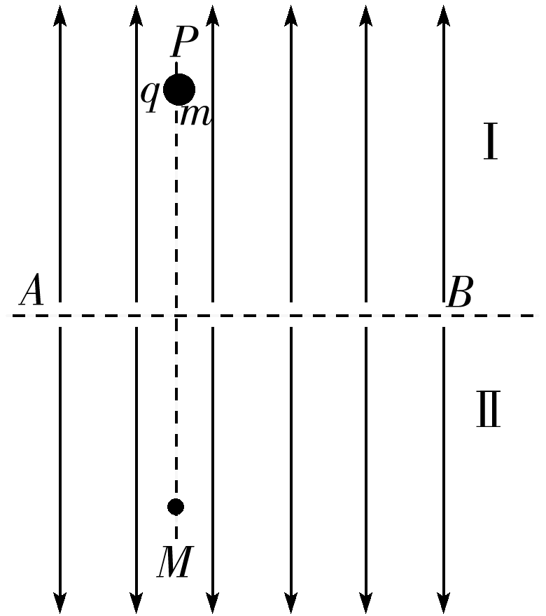
A．小球带正电
B．电场强度大小为
C．P点距边界AB的距离为
D．若边界AB处电势为零，则M点电势为－
【答案】BCD
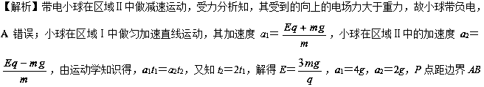的距离为x₁＝＝，M点距边界AB的距离为x₂＝＝，M点与AB边界的电势差U＝Ex₂＝·＝，若边界AB处电势为零，则M点的电势φ_{M}＝－，选项B、C、D正确．
8、（多选）将质量为0.2kg的小球放在竖立的弹簧上，并把球往下按至A的位置，如图甲所示，迅速松手后，弹簧把球弹起，球升至最高位置C（图丙）。途中经过位置B时弹簧正好处于自由状态（图乙）。已知B、A的高度差为0.1m，C、B的高度差为0.2m，弹簧的质量和空气阻力都可忽略，重力加速度g=10m/s²，则有( )
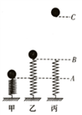
A. 小球从A上升至B的过程中，弹簧的弹性势能一直减小，小球的动能一直增加
B. 小球从B上升到C的过程中，小球的动能一直减小，势能一直增加
C. 小球在位置A时，弹簧的弹性势能为0.6J
D. 小球从位置A上升至C的过程中，小球的最大动能为0.4J
【来源】【全国百强校】湖北省荆州中学2018届高三全真模拟考试（二）理综物理试题
【答案】 BC
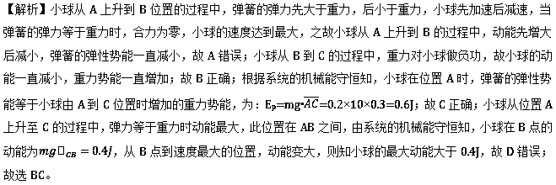
点睛：解决本题的关键掌握机械能守恒的条件，在只有重力或弹簧弹力做功的情形下，系统机械能守恒．在解题时要注意，单独对小球来说，小球和弹簧接触过程中机械能不守恒．
二、非选择题
实验室有下列器材：
灵敏电流计G(内阻约为50 Ω)；
电压表V(0～3 V，内阻约为10 kΩ)；
电阻箱R₁(0～9 999 Ω)；
滑动变阻器R₂(0～100 Ω，1.5 A)；
旧干电池一节；
导线开关若干．
(1)某实验小组先测灵敏电流计的内阻，电路如图甲所示，测得电压表示数为2 V，灵敏电流计示数为4 mA，电阻箱旋钮位置如图乙所示，则灵敏电流计内阻为________Ω.
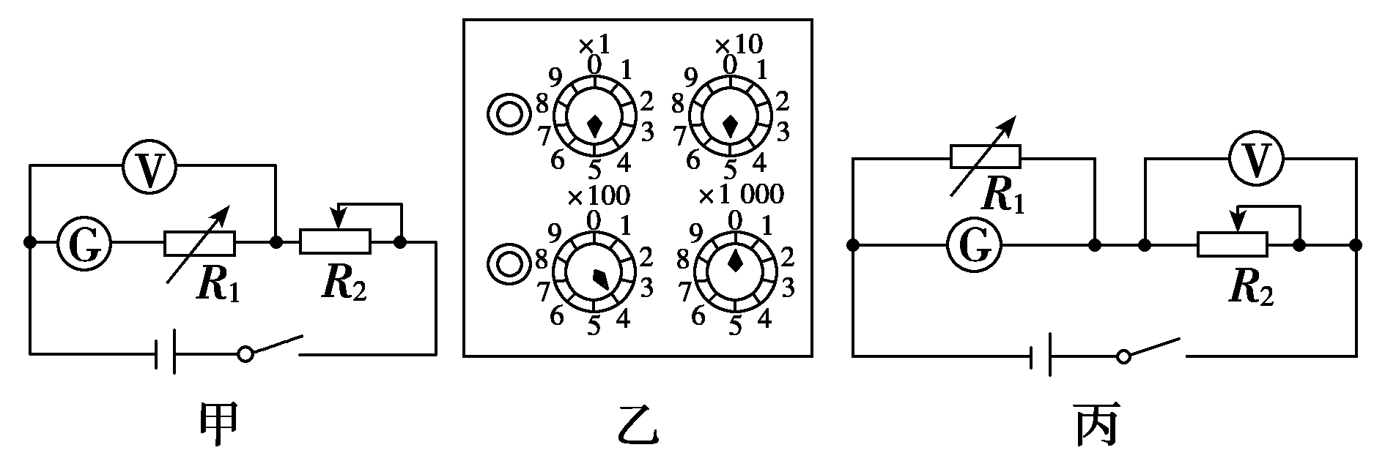

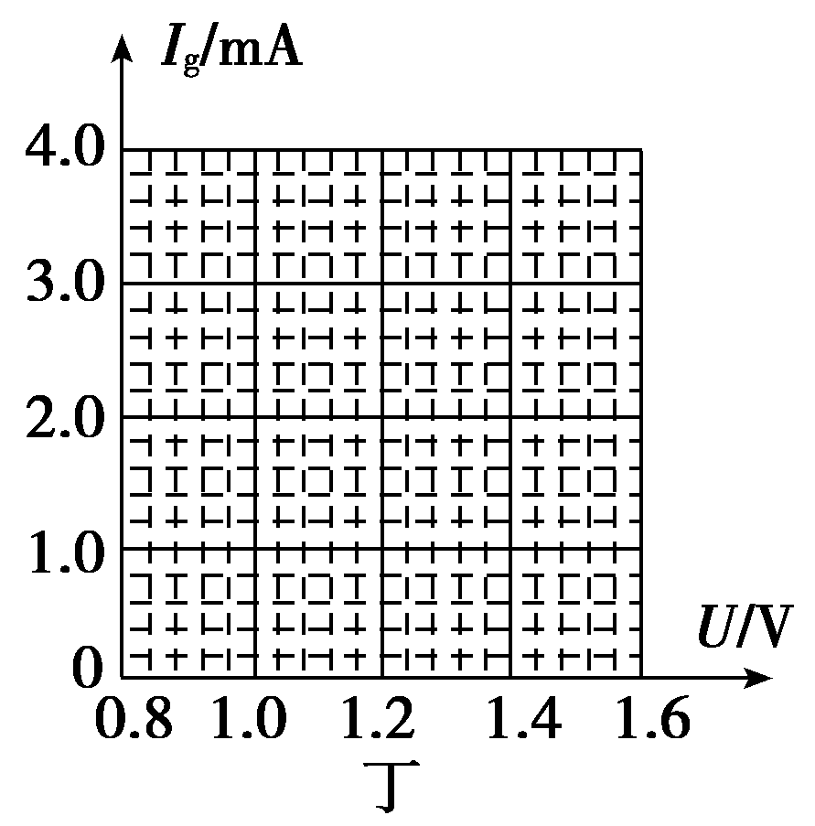
(2)为将灵敏电流计的量程扩大为原来的10倍，该实验小组将电阻箱与灵敏电流计并联，则应将电阻箱R₁的阻值调为________Ω.调好后连接成如图丙所示的电路测干电池的电动势和内阻，调节滑动变阻器读出了几组电压表和电流计的示数如下表，请在图丁所示的坐标系中作出合适的I_{g}－U图线.
I_{g}/mA | 3.0 | 2.5 | 2.0 | 1.5 | 1.0
U/V | 0.8 | 0.9 | 1.0 | 1.1 | 1.2
(3)由作出的I_{g}－U图线求得干电池的电动势E＝________V，内阻r＝________Ω.
解析：(1)由图乙可知，电阻箱示数为R₁＝0×1 000 Ω＋4×100 Ω＋5×10 Ω＋5×1 Ω＝455 Ω.由欧姆定律得R_{g}＋R₁＝＝＝500 Ω，电流计内阻为R_{g}＝500 Ω－455 Ω＝45 Ω.

(2)将灵敏电流计的量程扩大为原来的10倍，并联电阻阻值R＝＝＝5 Ω，根据表中实验数据在坐标系内找出对应点，然后根据找出的点作出图象，如答案图所示．
(3)由I_{g}－U图线可知，图线与横轴的交点坐标值为1.4，则电源电动势E＝1.4 V，电流表内阻R_{A}＝＝＝2.4 Ω，图线的斜率k＝＝＝，电源内阻r＝－R_{A}＝20 Ω－2.4 Ω＝17.6 Ω.
答案：(1)45 (2)5 如图所示 (3)1.4 17.6
